МІНІСТЕРСТВО ОСВІТИ І НАУКИ УКРАЇНИ

Український державний університет імені Михайла Драгоманова

Факультет математики, інформатики та фізики

Кафедра інформаційних технологій та програмування

**Звіт**

з лабораторної роботи №3

«Цикли мовою Python»

з дисципліни «Програмування»

Виконала:

студентка ІІІ курсу групи 31І

Мотовилець Марія Тарасівна

Перевірила:

викладач Устименко О.Б.

Оцінка___________

Дата _____________

Київ - 2023

Зміст

Мета роботи 3

1 Постановка задачі 4

2 Основна частина 5

2.1 Опис вхідних та вихідних даних 5

2.1 Блок-схема 7

Висновки 9

Cписок використаних джерел 10

Додатки 11

# Мета роботи

Мета лабораторної роботи – вивчення та реалізація циклів у мові програмування Python, ознайомлення з конструкціями.

# Постановка задачі

1. Задача №1.

Послідовність складається з натуральних чисел і завершується числом 0. Визначте значення найбільшого елемента послідовності. Вводиться послідовність цілих чисел, що закінчується числом 0 (саме число 0 в послідовність не входить, а використовується як ознака її закінчення).

1. Задача №2.

Дано два чотирицифрових числа a і b. Виведіть усі чотирицифрові числа на відрізку від a до b, які є паліндромами (читаються однаково як зліва направо, так і справа наліво).

# 2 Основна частина

## 2.1 Опис вхідних та вихідних даних

1. Задача №1.

Вхідні дані: користувач вводить числа

num = int(input("Введіть число (0 для завершення): "))

Вихідні дані: програма виводить найбільше число у введеній послідовності чисел

print(f"Найбільше число у послідовності: {n}")

2. Задача №2.

Вхідні дані: користувач вводить два чотирицифрові числа

a = int(input("Введіть перше чотирицифрове число (a): "))

b = int(input("Введіть друге чотирицифрове число (b): "))

Вихідні дані: програма виводить на екран всі паліндромічні числа у вказаному діапазоні

print(i)

## 2.1 Блок-схема

Задача №1

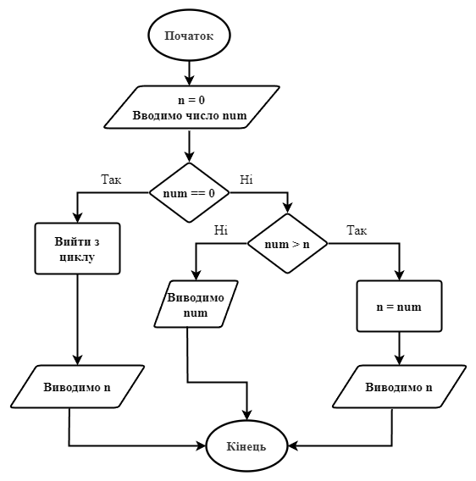

Задача №2

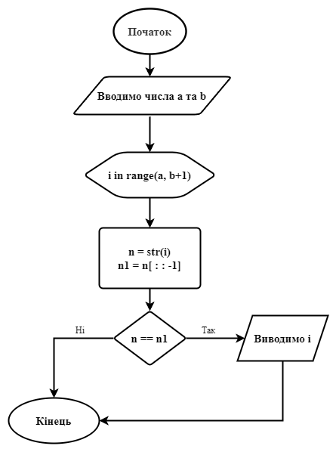

# Висновки

Під час виконання лабораторної роботи я ознайомилась з циклами у мові програмування Python.

# Cписок використаних джерел

<https://products.aspose.app/diagram/uk/flowchart>

# Додатки

Посилання на github:

Лістинги програм

Задача№1

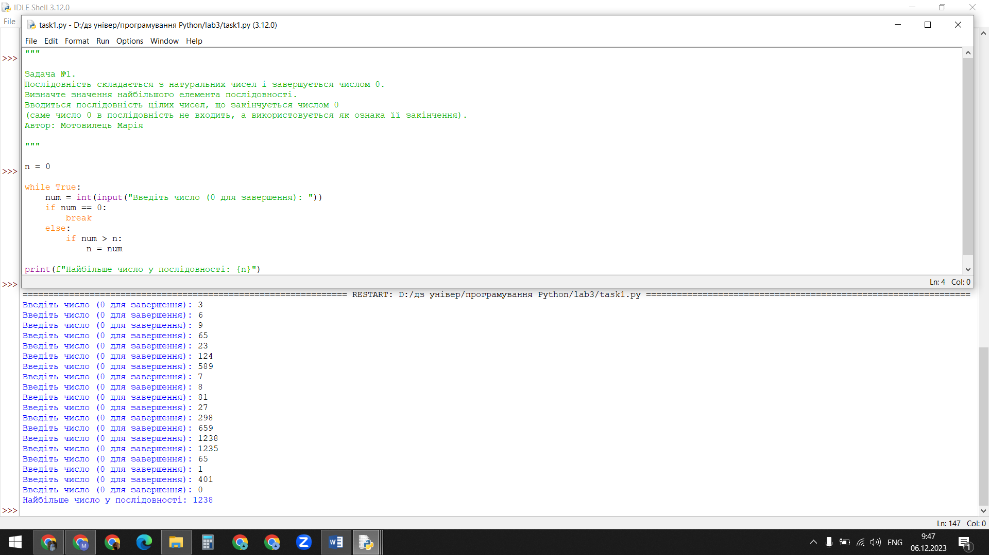

Задача №2

